58.pielikums
Ministru kabineta
2013.gada 19.marta
noteikumiem Nr.154

Krustpils novada administratīvās teritorijas robežas apraksts

2012.gada 1.oktobris
(robežas apraksta sagatavošanas datums)

Nr.  p.k. | Tās zemes vienības kadastra apzīmējums, pa kuru noteikta administratīvās teritorijas robeža | Robežojošās administratīvās teritorijas nosaukums
 | 56680010171 | Pļaviņu novads
 | 56940010138 | Pļaviņu novads  Madonas novads
 | 56940010037 | Madonas novads
 | 56940010047 | Madonas novads
 | 56940010095 | Madonas novads
 | 56940010159 | Madonas novads
 | 56940010097 | Madonas novads
 | 56940010214 | Madonas novads
 | 56940100043 | Madonas novads
 | 56940010048 | Madonas novads
 | 56940010063 | Madonas novads
 | 56940010124 | Madonas novads
 | 56940010130 | Madonas novads
 | 56940020014 | Madonas novads
 | 56940020257 | Madonas novads
 | 56940020013 | Madonas novads
 | 56940020069 | Madonas novads
 | 56940020320 | Madonas novads
 | 56940020070 | Madonas novads
 | 56940020060 | Madonas novads
 | 56940020046 | Madonas novads
 | 56940020271 | Madonas novads
 | 56940020234 | Madonas novads
 | 56940020294 | Madonas novads
 | 56940020301 | Madonas novads
 | 56940060002 | Madonas novads
 | 56940060336 | Madonas novads
 | 56940060237 | Madonas novads
 | 56940060325 | Madonas novads
 | 56940060418 | Madonas novads
 | 56940060035 | Madonas novads
 | 56940060175 | Madonas novads
 | 56940060094 | Madonas novads
 | 56940060044 | Madonas novads
 | 56940060108 | Madonas novads
 | 56940030033 | Madonas novads
 | 56940030256 | Madonas novads
 | 56940030077 | Madonas novads
 | 56940030229 | Madonas novads
 | 56940030010 | Madonas novads
 | 56940030234 | Madonas novads
 | 56940030069 | Madonas novads
 | 56940030128 | Madonas novads
 | 56940030140 | Madonas novads
 | 56940030195 | Madonas novads
 | 56940030034 | Madonas novads
 | 56940030196 | Madonas novads
 | 56940030096 | Madonas novads
 | 56940030042 | Madonas novads
 | 56940030043 | Madonas novads
 | 56940030197 | Madonas novads
 | 56940030021 | Madonas novads
 | 56940030065 | Madonas novads
 | 56940030300 | Madonas novads
 | 56940030299 | Madonas novads
 | 56940030301 | Madonas novads
 | 56940030297 | Madonas novads
 | 56940030023 | Madonas novads
 | 56940030146 | Madonas novads
 | 56940030227 | Madonas novads
 | 56940040156 | Madonas novads
 | 56940040251 | Madonas novads
 | 56940030093 | Madonas novads
 | 56940040252 | Madonas novads
 | 56940030050 | Madonas novads
 | 56940040059 | Madonas novads
 | 56940040067 | Madonas novads
 | 56940040189 | Madonas novads
 | 56940040011 | Madonas novads
 | 56940040028 | Madonas novads
 | 56940040181 | Madonas novads
 | 56940040180 | Madonas novads
 | 56940040043 | Madonas novads
 | 56940040194 | Madonas novads
 | 56940040215 | Madonas novads
 | 56940040057 | Madonas novads
 | 56940040204 | Madonas novads
 | 56940040041 | Madonas novads
 | 56940040013 | Madonas novads
 | 56940040257 | Madonas novads
 | 56940040021 | Madonas novads
 | 56940040044 | Madonas novads
 | 56940040223 | Madonas novads
 | 56940040040 | Madonas novads
 | 56760010078 | Madonas novads
 | 56760010092 | Madonas novads
 | 56760010077 | Madonas novads
 | 56760010091 | Madonas novads
 | 56760010079 | Madonas novads
 | 56760030165 | Madonas novads
 | 56760030200 | Madonas novads
 | 56760030166 | Madonas novads
 | 56760030278 | Madonas novads
 | 56760030197 | Madonas novads
 | 56760020042 | Madonas novads
 | 56760020050 | Madonas novads
 | 56760020075 | Madonas novads
 | 56760020092 | Madonas novads
 | 56760020087 | Madonas novads
 | 56760020052 | Madonas novads
 | 56760020015 | Madonas novads
 | 56760020086 | Madonas novads
 | 56760020053 | Madonas novads
 | 56760020065 | Madonas novads
 | 56760020054 | Madonas novads
 | 56760020100 | Madonas novads
 | 56760020012 | Madonas novads
 | 56760020010 | Madonas novads
 | 56760020059 | Madonas novads
 | 56760020006 | Madonas novads
 | 56760020085 | Madonas novads
 | 56760020007 | Madonas novads
 | 56760020024 | Madonas novads
 | 56760020025 | Madonas novads
 | 56760020014 | Madonas novads
 | 56760020008 | Madonas novads
 | 56760020061 | Madonas novads
 | 56760040091 | Madonas novads
 | 56460030074 | Madonas novads
 | 56460030060 | Madonas novads
 | 56460030008 | Madonas novads
 | 56460030046 | Madonas novads
 | 56460030065 | Madonas novads
 | 56460030059 | Madonas novads
 | 56460030078 | Madonas novads
 | 56460010030 | Madonas novads  Varakļānu novads
 | 56460020035 | Varakļānu novads
 | 56460050037 | Varakļānu novads
 | 56460070001 | Varakļānu novads
 | 56460070003 | Varakļānu novads
 | 56460070004 | Varakļānu novads
 | 56460070002 | Varakļānu novads
 | 56460110001 | Varakļānu novads  Riebiņu novads
 | 56460110003 | Riebiņu novads
 | 56460110002 | Riebiņu novads
 | 56460110003 | Riebiņu novads
 | 56460110001 | Riebiņu novads  Līvānu novads
 | 56460100082 | Līvānu novads
 | 56460100073 | Līvānu novads
 | 56460100021 | Līvānu novads
 | 56460100023 | Līvānu novads
 | 56460100082 | Līvānu novads
 | 56460100025 | Līvānu novads
 | 56460100104 | Līvānu novads
 | 56460100082 | Līvānu novads
 | 56460120080 | Līvānu novads
 | 56460120131 | Līvānu novads
 | 56460120094 | Līvānu novads
 | 56460120002 | Līvānu novads
 | 56460120043 | Līvānu novads
 | 56460120146 | Līvānu novads
 | 56460120082 | Līvānu novads
 | 56460120151 | Līvānu novads
 | 56460120095 | Līvānu novads
 | 56460120054 | Līvānu novads
 | 56460120032 | Līvānu novads
 | 56460120086 | Līvānu novads
 | 56460120061 | Līvānu novads
 | 56460120064 | Līvānu novads
 | 56460120045 | Līvānu novads
 | 56460120079 | Līvānu novads
 | 56460120087 | Līvānu novads
 | 56460120027 | Līvānu novads
 | 56460120079 | Līvānu novads
 | 56460120145 | Līvānu novads
 | 56460120041 | Līvānu novads
 | 56460120039 | Līvānu novads
 | 56460120040 | Līvānu novads
 | 56460120145 | Līvānu novads
 | 56460120090 | Līvānu novads
 | 56460120009 | Līvānu novads
 | 56460120015 | Līvānu novads
 | 56460080042 | Līvānu novads
 | 56460080073 | Līvānu novads
 | 56460080029 | Līvānu novads
 | 56460080073 | Līvānu novads
 | 56460080024 | Līvānu novads
 | 56460080020 | Līvānu novads
 | 56760070132 | Līvānu novads
 | 56760070041 | Līvānu novads
 | 56760070004 | Līvānu novads
 | 56760070230 | Līvānu novads
 | 56760070004 | Līvānu novads
 | 56760070131 | Līvānu novads
 | 56760090062 | Līvānu novads
 | 56760090020 | Līvānu novads
 | 56760090101 | Līvānu novads
 | 56760090117 | Līvānu novads
 | 56760090121 | Līvānu novads
 | 56760090120 | Līvānu novads
 | 56760090119 | Līvānu novads
 | 56760090098 | Līvānu novads
 | 56760090013 | Līvānu novads
 | 56760090053 | Līvānu novads
 | 56760090142 | Līvānu novads
 | 56760090166 | Līvānu novads
 | 56760090016 | Līvānu novads
 | 56760090162 | Līvānu novads
 | 56760080140 | Līvānu novads
 | 56760080142 | Līvānu novads
 | 56760080137 | Līvānu novads
 | 56760080136 | Līvānu novads
 | 56760080196 | Līvānu novads
 | 56760080183 | Līvānu novads
 | 56760080030 | Līvānu novads
 | 56760080189 | Līvānu novads
 | 56760080192 | Līvānu novads
 | 56960040327 | Līvānu novads
 | 56960040047 | Līvānu novads
 | 56960040051 | Līvānu novads
 | 56960040153 | Līvānu novads
 | 56960060082 | Līvānu novads
 | 56960060033 | Līvānu novads
 | 56960060019 | Līvānu novads
 | 56960060027 | Līvānu novads
 | 56960060030 | Līvānu novads
 | 56960060069 | Līvānu novads
 | 56960060092 | Līvānu novads
 | 56960060031 | Līvānu novads
 | 56960060075 | Līvānu novads
 | 56960060039 | Līvānu novads
 | 56960060060 | Līvānu novads
 | 56960060038 | Līvānu novads
 | 56960060079 | Līvānu novads
 | 56960060068 | Līvānu novads
 | 56960060017 | Līvānu novads
 | 56960050288 | Līvānu novads
 | 56960050099 | Līvānu novads
 | 56960050044 | Līvānu novads
 | 56960050235 | Līvānu novads
 | 56960050142 | Līvānu novads
 | 56960050119 | Līvānu novads
 | 56960050309 | Līvānu novads
 | 56960050134 | Līvānu novads
 | 56960050263 | Līvānu novads
 | 56960050092 | Līvānu novads
 | 56960050242 | Līvānu novads  Jēkabpils novads
 | 56700060281 | Jēkabpils novads  Jēkabpils pilsēta
 | 56700060057 | Jēkabpils pilsēta
 | 56700060260 | Jēkabpils pilsēta
 | 56700060254 | Jēkabpils pilsēta
 | 56700060039 | Jēkabpils pilsēta
 | 56700060055 | Jēkabpils pilsēta
 | 56700060268 | Jēkabpils pilsēta
 | 56700060051 | Jēkabpils pilsēta
 | 56700060028 | Jēkabpils pilsēta
 | 56700060013 | Jēkabpils pilsēta
 | 56700060296 | Jēkabpils pilsēta
 | 56700060011 | Jēkabpils pilsēta
 | 56700060050 | Jēkabpils pilsēta
 | 56700060296 | Jēkabpils pilsēta
 | 56700060012 | Jēkabpils pilsēta
 | 56700060267 | Jēkabpils pilsēta
 | 56700040103 | Jēkabpils pilsēta
 | 56700040102 | Jēkabpils pilsēta
 | 56700040103 | Jēkabpils pilsēta
 | 56700010279 | Jēkabpils pilsēta
 | 56700040810 | Jēkabpils pilsēta
 | 56700040162 | Jēkabpils pilsēta
 | 56700040127 | Jēkabpils pilsēta
 | 56700040128 | Jēkabpils pilsēta
 | 56700040820 | Jēkabpils pilsēta
 | 56700040854 | Jēkabpils pilsēta
 | 56700040992 | Jēkabpils pilsēta
 | 56700040110 | Jēkabpils pilsēta
 | 56700040109 | Jēkabpils pilsēta
 | 56700040750 | Jēkabpils pilsēta
 | 56700040746 | Jēkabpils pilsēta
 | 56700040119 | Jēkabpils pilsēta
 | 56700040987 | Jēkabpils pilsēta
 | 56700040986 | Jēkabpils pilsēta
 | 56700040094 | Jēkabpils pilsēta
 | 56700040123 | Jēkabpils pilsēta
 | 56700040118 | Jēkabpils pilsēta
 | 56700040836 | Jēkabpils pilsēta
 | 56700040117 | Jēkabpils pilsēta
 | 56700040135 | Jēkabpils pilsēta
 | 56700040125 | Jēkabpils pilsēta
 | 56700040763 | Jēkabpils pilsēta
 | 56700040676 | Jēkabpils pilsēta
 | 56700040907 | Jēkabpils pilsēta
 | 56700040908 | Jēkabpils pilsēta
 | 56700040520 | Jēkabpils pilsēta
 | 56700040145 | Jēkabpils pilsēta
 | 56700040146 | Jēkabpils pilsēta
 | 56700040535 | Jēkabpils pilsēta
 | 56700040148 | Jēkabpils pilsēta
 | 56700040149 | Jēkabpils pilsēta
 | 56700040607 | Jēkabpils pilsēta
 | 56700040966 | Jēkabpils pilsēta
 | 56700040162 | Jēkabpils pilsēta
 | 56700040061 | Jēkabpils pilsēta
 | 56700040048 | Jēkabpils pilsēta
 | 56700040988 | Jēkabpils pilsēta
 | 56700040039 | Jēkabpils pilsēta
 | 56700040171 | Jēkabpils pilsēta
 | 56700040172 | Jēkabpils pilsēta
 | 56700010289 | Jēkabpils pilsēta
 | 56700010096 | Jēkabpils pilsēta
 | 56700010098 | Jēkabpils pilsēta
 | 56700010338 | Jēkabpils pilsēta
 | 56700010094 | Jēkabpils pilsēta
 | 56700010258 | Jēkabpils pilsēta
 | 56700010317 | Jēkabpils pilsēta
 | 56700010256 | Jēkabpils pilsēta
 | 56700010090 | Jēkabpils pilsēta
 | 56700010337 | Jēkabpils pilsēta
 | 56700010364 | Jēkabpils pilsēta
 | 56700010030 | Jēkabpils pilsēta
 | 56700010026 | Jēkabpils pilsēta
 | 56700010010 | Jēkabpils pilsēta
 | 56700010401 | Jēkabpils pilsēta
 | 56700010010 | Jēkabpils pilsēta
 | 56700010071 | Jēkabpils pilsēta
 | 56700010068 | Jēkabpils pilsēta
 | 56700010335 | Jēkabpils pilsēta
 | 56700010328 | Jēkabpils pilsēta
 | 56700010204 | Jēkabpils pilsēta
 | 56700010321 | Jēkabpils pilsēta
 | 56700010046 | Jēkabpils pilsēta
 | 56700010320 | Jēkabpils pilsēta
 | 56700010328 | Jēkabpils pilsēta
 | 56700010048 | Jēkabpils pilsēta
 | 56940100108 | Jēkabpils pilsēta
 | 56940100221 | Jēkabpils pilsēta
 | 56680070095 | Jēkabpils pilsēta
 | 56680070096 | Jēkabpils pilsēta
 | 56680070034 | Jēkabpils pilsēta
 | 56680070340 | Jēkabpils pilsēta
 | 56680070205 | Jēkabpils pilsēta
 | 56680070208 | Jēkabpils pilsēta
 | 56680070336 | Jēkabpils pilsēta
 | 56680070207 | Jēkabpils pilsēta
 | 56680070125 | Jēkabpils pilsēta
 | 56680070142 | Jēkabpils pilsēta
 | 56680070231 | Jēkabpils pilsēta
 | 56680070238 | Jēkabpils pilsēta
 | 56680070288 | Jēkabpils pilsēta
 | 56680070345 | Jēkabpils pilsēta
 | 56680070273 | Jēkabpils pilsēta
 | 56680070252 | Jēkabpils pilsēta
 | 56680070289 | Jēkabpils pilsēta
 | 56680070061 | Jēkabpils pilsēta
 | 56680070360 | Jēkabpils pilsēta
 | 56680070283 | Jēkabpils pilsēta
 | 56680060453 | Jēkabpils pilsēta
 | 56680060165 | Jēkabpils pilsēta
 | 56680060300 | Jēkabpils pilsēta
 | 56680060043 | Jēkabpils pilsēta
 | 56680060365 | Jēkabpils pilsēta
 | 56680060185 | Jēkabpils pilsēta
 | 56680060224 | Jēkabpils pilsēta
 | 56680060241 | Jēkabpils pilsēta
 | 56680060485 | Jēkabpils pilsēta
 | 56680060271 | Jēkabpils pilsēta
 | 56680060119 | Jēkabpils pilsēta
 | 56680010173 | Jēkabpils pilsēta  Salas novads  Pļaviņu novads

Krustpils novada administratīvās teritorijas robežas karte

2012.gada 1.oktobris
(robežas kartes sagatavošanas datums)

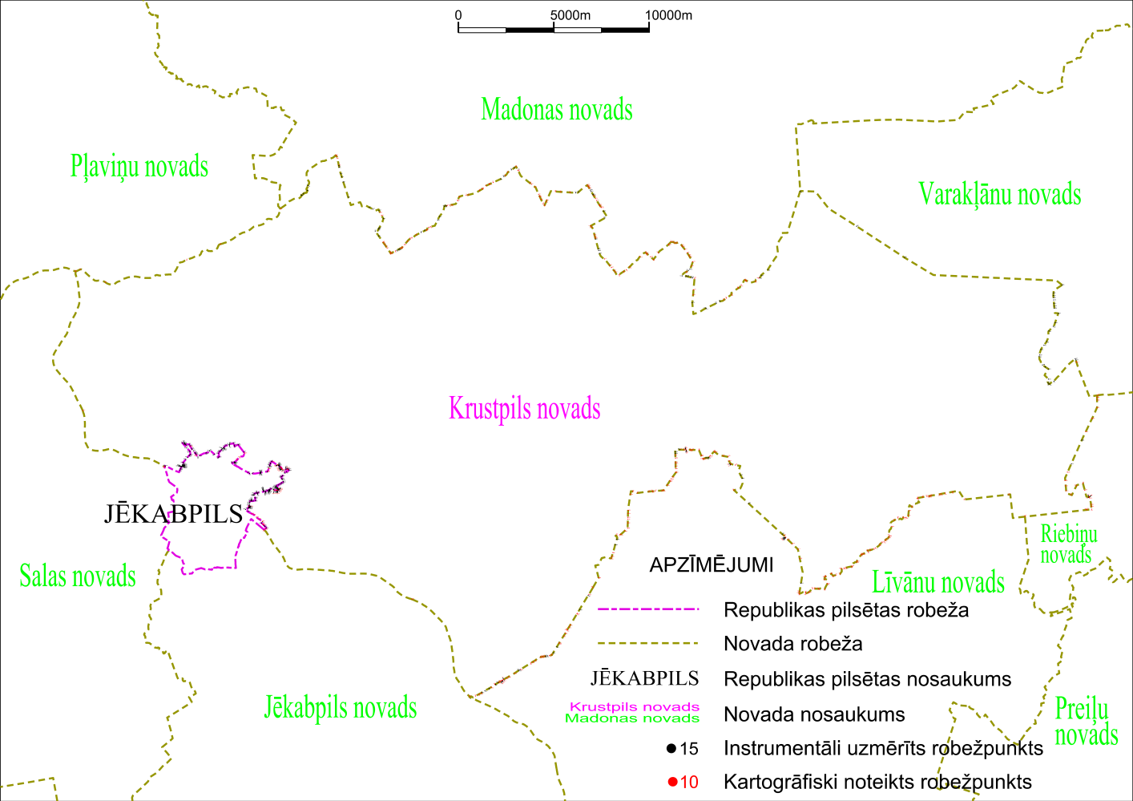

Tieslietu ministra vietā –
iekšlietu ministrs R.Kozlovskis

